
- 上周行情回顾
周五（3月20日）美元兑人民币中间价报6.8898，调降77个基点，累计调降109个基点。港交所美元兑人民币期货主力合约CUSF2606收跌0.62%。新交所美元兑离岸人民币期货主力合约UCM26收跌0.11%。
美元兑在岸人民币收报6.8817，美元兑离岸人民币收报6.9062，在当周分别下调213和下调15个基点。欧元兑人民币报7.9579、英镑兑人民币报9.2417、日元兑人民币报4.3460、澳元兑人民币报4.8819，在当周分别升631、升913、升188和升345个基点。
上周央行公开市场累计进行了2423亿元7天期逆回购操作，当周央行公开市场有1765亿元逆回购到期，因此净投放658亿元。
- 消息回顾
1、央行部署今年重点工作，要求继续实施好适度宽松的货币政策，综合运用存款准备金率、买卖国债、MLF、逆回购等长中短期货币政策工具，保持流动性充裕。引导和调控好利率水平，强化利率政策执行和监督。持续推进金融支持融资平台债务风险化解工作。坚定维护股票、债券、外汇等金融市场平稳运行。
2、财政部部长蓝佛安表示，财政政策将更加突出投资于人，加大投资于人的力度。未来五年，将继续加大保障和改善民生力度，合理提高公共服务支出占财政支出的比重，提高民生类政府投资的比重。针对当前经济运行中供强需弱的突出矛盾，财政部将加大直达消费者的普惠政策力度。今年安排超长期特别国债2500亿元支持消费品以旧换新，设立1000亿元财政金融协同促内需专项资金，拿出更多“真金白银”促消费。
3、美伊谈判陷入罗生门。美国总统特朗普表示，美国与伊朗进行了“强有力”的对话，并已形成协议要点，将暂停打击其能源设施5天。特朗普称，正就达成更广泛协议与伊朗磋商，美伊“可能在5天内甚至更短时间内”达成协议。不过，伊朗方面多次否认同美国对话。伊朗外交部称，特朗普相关表态旨在降低能源价格并为军事行动争取时间。
4、当地时间3月21日，美国总统特朗普在社交媒体发文，要求伊朗在48小时内开放霍尔木兹海峡，否则将对伊朗“各类发电厂”发动打击并将其摧毁。伊朗伊斯兰革命卫队表示，如果特朗普袭击伊朗发电站的威胁付诸实施，伊朗将立即采取4项措施，包括完全关闭霍尔木兹海峡，打击以色列所有发电站、能源和信息技术设施，彻底摧毁中东地区所有美国持股的公司，打击设有美军基地的中东国家发电站。
- 相关图表
图表 1 美元兑人民币中间价
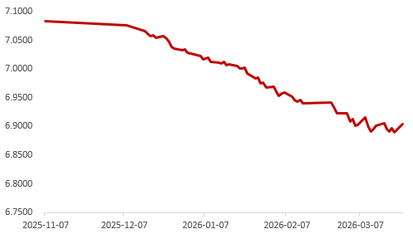
资料来源：Wind，瑞达国际
图表 2 港交所美元兑人民币期货CUSF主连收盘价
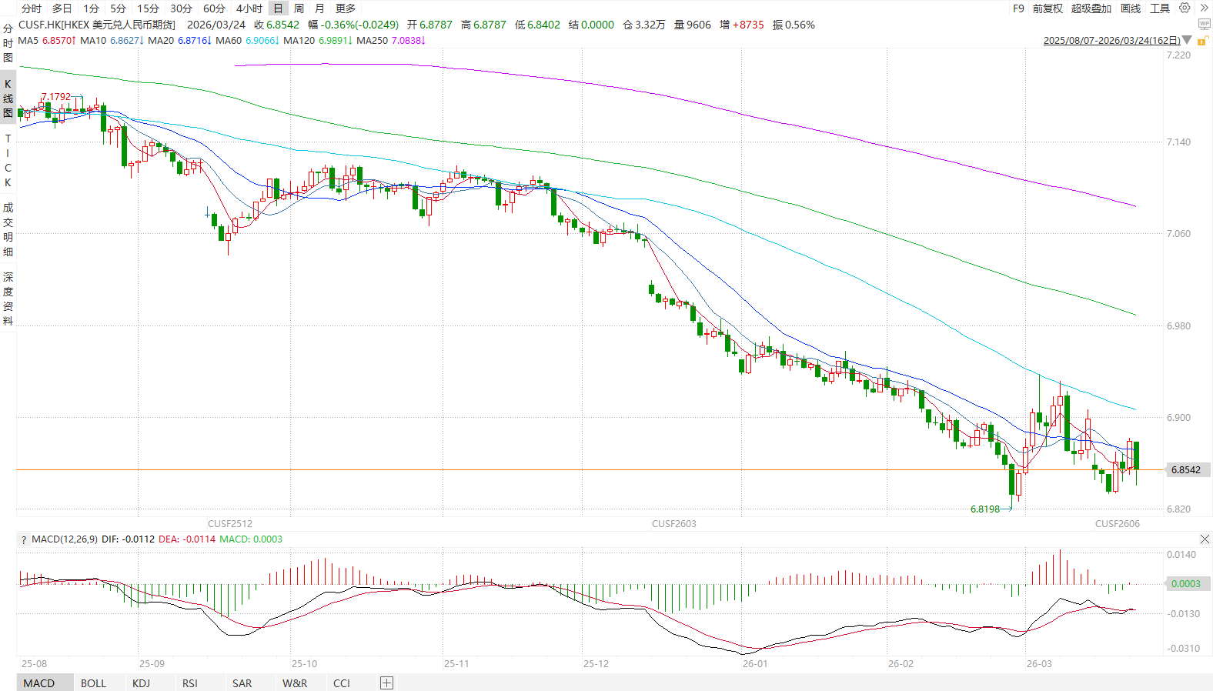
资料来源：Wind，瑞达国际
图表 3 港交所美元兑人民币期货CUSF涨跌幅（%）
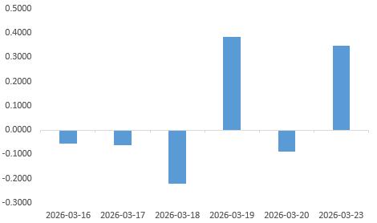
资料来源：Wind，瑞达国际
图表 4 新交所美元兑人民币期货UC主连收盘价
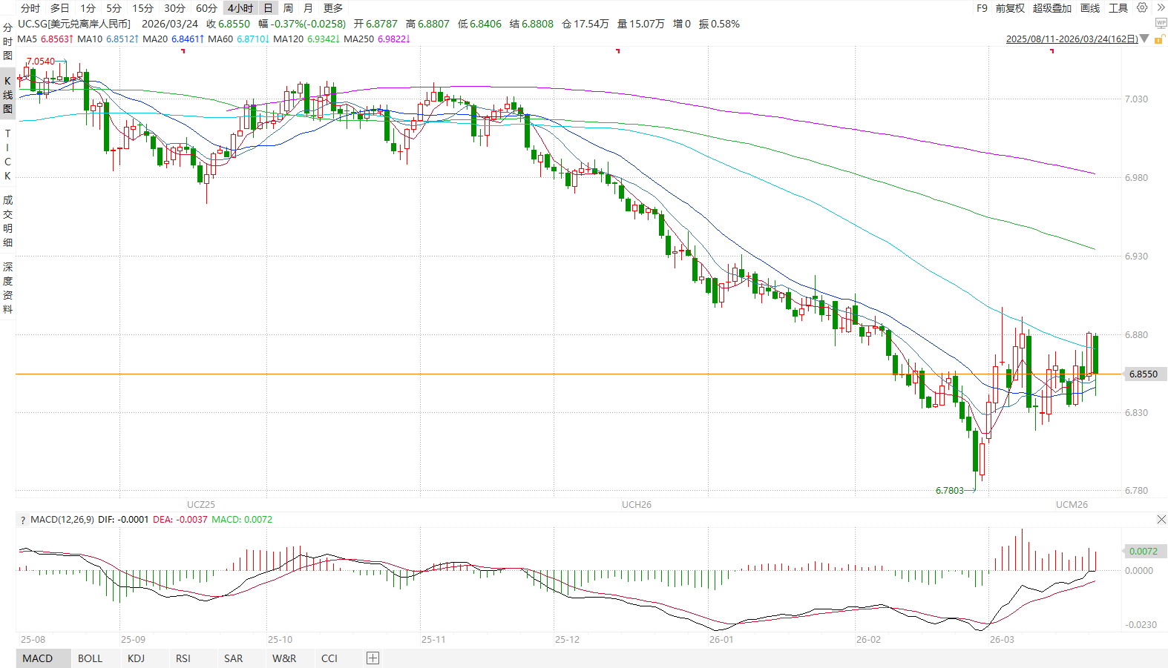
资料来源：Wind，瑞达国际
图表 5 新交所美元兑人民币期货UC涨跌幅（%）
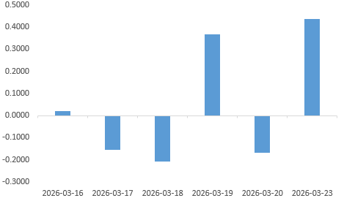
资料来源：Wind，瑞达国际
图表 6 在岸、离岸人民币及价差

资料来源：Wind，瑞达国际
- 后市展望
美伊冲突持续升级，推动能源价格大幅上行，避险资金流入与输入性通胀担忧共同支撑美元表现。美联储如期按兵不动，点阵图上调PCE通胀预期，鹰派利率政策预期有所强化。2月PPI及1月PCE通胀数据均显示价格粘性仍存，零售数据环比走弱或预示高利率环境形成边际压制。伴随特朗普政府暂时豁免《琼斯法案》以缓解能源运输压力，市场风险情绪修复，美元高位小幅回落。
国内端，按美元计价，1-2月我国出口同比增长21.8%，大幅超过彭博预期7.2%，自2022年同期以来再次回到双位数增速。本月我国外贸水平超预期回升，进出口均改善明显，主要与春节错位以及外需超预期回暖有关。由于特朗普政府正考虑对关键矿产、多晶硅、风力涡轮机等产品加征232关税，“抢出口”现象显著，相关产品中国对美国出口前置以对冲风险。出口仍是是我国经济的核心动能，随着我国出口竞争力持续强化，预计2026年出口仍将保持较高增速，但3月份单月增速在错位影响下，料受其拖累显著，同比增速大幅回落。总的来看，油价反弹、美债收益率走高及避险情绪反复，叠加特朗普提高关税水平，人民币兑美元汇率波动将持续加剧，人民币币值料小幅回落。

△ 免责声明
此报告由瑞达国际所编制。本报告采用之资料及意见均相信可靠及准确，但本公司并不对各分析或有关资料之可靠性及准确性作出全面性保证。本报告只供客户或读者作参考之用，客户或读者不应完全依靠本报告内容作为投资准则。
本报告之资料及意见如有任何更改，恕不另行通知。本报告并非及并无意图构成任何作价或招揽进行买卖本报告 提及的商品。本公司不会对任何因依靠本报告作出任何买卖而引致之任何损失承担任何责任。



24小时客服电话： 00852 - 25342000/86 - 13603059885
24小时传真电话： 00852 - 25632368
客服邮箱： cs@ruida- int . com
客服QQ： 203195058/2938472186
网址：www. ruida- int . com
地址: 香港湾仔菲林明道8号大同大厦17楼05 - 06室

